四川省九龙县中学校2020-2021学年物理八年级上学期期末综合能力评估试题
本试题卷分为第Ⅰ卷(选择题)和第Ⅱ卷(非选择题)两部分，共4页,满分100分，考试时间90分钟。答卷前，考生务必将自己的姓名、准考证号填写在答题卡上。答卷时，须将答案答在答题卡上，在本试题卷、草稿纸上答题无效。考试结束后，将试题卷和答题卡一并交回。
第Ⅰ部分 选择题（共40分）
注意事项:必须使用2B铅笔将答案标号填涂在答题卡上对应题目标号的位置上。如需改动，用橡皮擦干净后，再选涂其他答案标号。
一、选择题（共20小题，每小题2分，共40分。每小题只有一个选项符合题意）
1.下列数据中与实际相符的是（ ▲ ）
A.中考考场内的温度约为50 ℃ B.学生课桌的高度约为2 m
C.正常人的心跳每分钟约为5次 D.两个鸡蛋的质量约为100 g
2.10月，某中学八年级开展秋季研学活动，研学途中，坐在行驶的大巴车上的小明觉得自己是静止的，他选择的参照物是（ ▲ ）
- 车窗外的路面 B.大巴车上的座椅
C.路边的树 D.从小明身边走过的老师
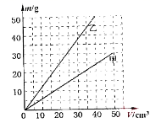
3、甲、乙两种物质的质量m与体积V的关系图像如图1所示，由图像可知
A．体积相等时，甲的质量大
B．质量相等时，乙的体积大
C．甲的密度比乙的大
D．乙的密度为1.25×10³kg/m³
图1

4.小明家购置了一台超声波洗碗机，将餐具放进洗碗机水槽中，超声波穿过水对餐具内外表面、缝隙等部位进行有效清洗，洗碗机发出的超声波（ ▲ ）
A.是由物体振动产生的 B.只能在水中传播
C.传播速度是3×10⁸ m/s D.不能传递能量
5. 如图所示，甲、乙、丙、丁是不同的声音输入到示波器上时所显示的波形图。则下面说法中不正确的是（ ）
A. 甲和乙声音的音调相同 B. 丙声音在空气传播最快
C. 甲声音的响度最小 D. 丁声音属于噪声
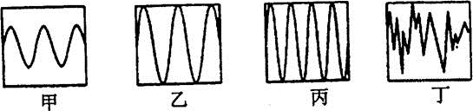
6. 下列措施属于防止噪声产生的是（ ▲ ）
A.道路两旁种植树木 B.阅览室禁止大声喧哗
C.机场工作人员佩戴耳罩 D.高速公路两旁安装板墙
7.防控新冠肺炎疫情期间停课不停学，同学们在家收看“空中授课”时，下列有关声音的说法中错误的是（ ▲ ）
A.老师可以根据音色判断谁在回答问题
B.调节音量，改变了声音的响度
C.有时听不到声音，可能是人发出了次声波
D.学生听老师讲课，利用了声音能够传递信息
8.如图3所示的现象中，物态变化相同的一组是（ ▲ ）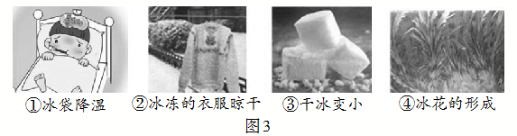
A.①③ B.①④ C.②③ D.②④
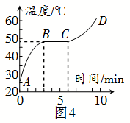
9.如图4所示是某物质熔化时温度随加热时间变化的图像，由图可知（ ▲ ）
A.该物质是晶体
B.该物质的熔点为60 ℃
C.该物质的熔化过程经历了10 min
D.该物质在B点时全部变成了液态

10.在新冠肺炎疫情期间，口罩成为防疫必备的物品，戴眼镜的人常因口罩佩戴不严实，出现眼镜“起雾”的情况。关于镜片上的“雾”，下列说法正确的是（ ▲ ）
A.“雾”是气体 B.“雾”是汽化形成的
C.“雾”的产生过程放出热量
D.一段时间后“雾”消失不见了，是升华现象
11，下列现象中，由于光的直线传播而形成的是（ ）
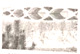
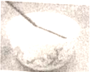

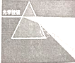

A. 倒映在水中的大桥 B. 水中的筷子变弯
C. 手影游戏 D. 光的色散​
12.“小荷才露尖尖角，早有蜻蜓立上头。”下列关于诗中描绘的场景的物理解释正确的是（ ▲ ）
A.荷花在水中的像比荷花小一些 B.水越深像就越远
C.蜻蜓无法在水中成像 D.水面相当于平面镜
13.如图6所示，下列关于光现象的说法中正确的是（ ▲ ）
A.甲：海市蜃楼是由光的直线传播形成的
B.乙：太阳光穿过树林照射在大地上，是光的反射现象
C.丙：古代，人们使用“日晷”判断时间利用的是光的折射
D.丁：当太阳倾斜照射时，背对太阳光站立，用喷雾器将水喷成雾状，在一个合适的角度可以看到彩虹，是光的色散现象
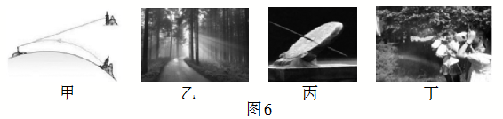
14.随着科技的发展，我们进入了“刷脸”时代。“刷脸”时人脸面对摄像头（相当于一个凸透镜），经系统自动拍照、扫描，确认相关信息后，即可迅速完成身份认证。在系统拍照过程中（ ▲ ）
A.人脸是光源
B.人脸经摄像头成倒立、缩小的实像
C.人脸经摄像头成像的原理与平面镜相同
D.人脸应保持在凸透镜的一倍焦距到两倍焦距之间
15.关于透镜的应用，下列说法中正确的是（ ▲ ）
A.凹透镜可以矫正远视眼
期末综合能力评估试题 第2页(共4页)

B.凸透镜可以矫正近视眼
C.显微镜的目镜成正立、放大的虚像
D.望远镜的目镜成正立、放大的实像
16.将一凸透镜正对太阳，可在距凸透镜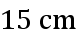处得到一个最小、最亮的光斑。现将该凸透镜和蜡烛、光屏安装到光具座上，位置如图7所示。下列分析中正确的是（ ▲ ） 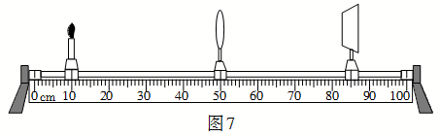
A.此时在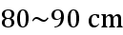刻度间移动光屏，可以在光屏上观察到清晰、缩小的像
B.将蜡烛移到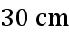刻度处，移动光屏，可在光屏上得到清晰、等大的像
C.将蜡烛移到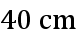刻度处，移动光屏，可在光屏上得到清晰、放大的像
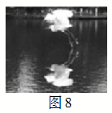
D.上述分析均不正确
17.如图8所示，白鹭掠过平静的湖面，在水中形成了清晰的倒影。下列关于其相对运动的说法中正确的是（ ▲ ）
A.以其倒影为参照物，白鹭向前运动
B.以水面为参照物，白鹭是静止的
C.以湖边的树为参照物，白鹭的倒影是静止的
D.当白鹭向上飞行时，其倒影相对白鹭向下运动
18.有一体积为20 cm³的均匀固体，用天平测得它的质量为160 g，下列说法中正确的是（ ▲ ）
A.用天平测它的质量时，砝码应放在天平左盘
B.此固体的密度为8×10³ kg/m³
C.把此物带到月球上，质量变小
D.把此固体截去一半，剩余部分的密度变小
19.欣赏南音时，我们能分辨出二胡的声音，这是根据声音的（ ）特性来判断的。
A. 响度 B. 音色 C. 音量 D. 音调
20. 下列关于“冰棍现象”的分析，正确的是：（）
A．剥去纸，冰棍冒“白气”，属于汽化现象
B．剥去纸，过一会儿，冰棍开始“流汗”，属于液化现象
C．冰棍放入茶杯，杯子外壁会“出汗”属于熔化现象
D．刚从冰箱里拿出来的冰棍，包装纸上沾有“白粉”，属于凝华现象
第Ⅱ部分 非选择题（共60分）
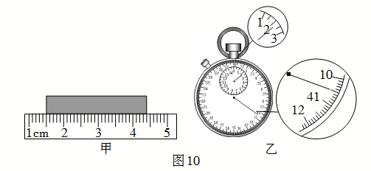
二、填空题（本大题包括10小题，15个空，每空2分，共30分）
21.如图10-甲所示，用刻度尺测量物体的长度，该物体的长度为 ▲ cm。如图10-乙所示，停表的读数为 ▲ s。
22.2020年6月23日，我国北斗三号最后一颗全球组网卫星发射成功。这是北斗卫星导航系统第三颗地球同步轨道卫星，它相对于地面是 ▲ （填“静止”或“运动”）的。
23.校园文化艺术节开幕式上，小倩表演架子鼓。她用力敲击鼓面，使鼓面 ▲ 发出声音，声音通过 ▲ 传入人耳。
24.2020年5月18日21时47分，云南昭通市巧家县发生了5.0级地震，此次地震造成4人死亡，23人受伤。地震观测站是利用 ▲ （填“超声波”或“次声波”）接收器来测定何时何地发生了几级地震的。
25.在干旱少雨的季节，为了使农作物正常生长，必要时利用干冰进行人工降雨。这是由于干冰在 ▲ （填物态变化名称）时迅速 ▲ 热量使周围的气温急剧下降，水蒸气遇冷液化形成小水滴。
26. 水的密度： .
27.东湖公园的湖边垂柳成荫，水面倒影如镜，湖水清澈见底。从物理学角度看：“垂柳成荫”是由于光的 ▲ 形成的，“清澈见底”是由于光的 ▲ 形成的。
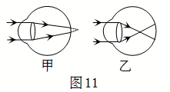
28.小明带着照相机去博物馆参观，他想把石碑上的文字拍得更大些，可将照相机的镜头 ▲ （填“远离”或“靠近”）石碑。
29.人们经常使用手机，长时间盯着屏幕容易导致视力下降，患上近视眼，图11中 ▲ （填“甲”或“乙”）是近视眼的光路示意图。
30.防控新冠肺炎疫情期间，医院内氧气的需求量很大。某氧气瓶内的氧气用掉一半后，瓶内氧气的质量将 ▲ ，密度将 ▲ 。（填“变大”或“变小” “不变”）。
三、作图题（本大题包括2小题，每小题2分，共4分）
31如图12所.示，一束光从空气斜射向水面，入射光线及法线已画出．请作出这条入射光线的反射光线和折射光线．
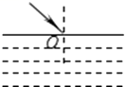
图12
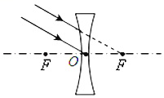

32. 完成图13中所示的透镜光路图
图13

四、实验题（本大题包括2小题，每空1分，共10分）
33.在探究平面镜成像的特点实验中，如图15所示：
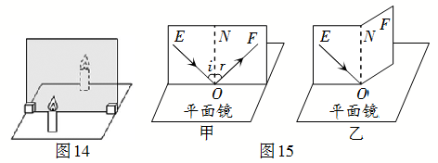
（1）用玻璃板代替平面镜是为了 ▲ 。
（2）为了得到像和物体到平面镜的距离关系，需要将镜前蜡烛放在 ▲ （填“同一”或“不同”）位置进行多次实验。
（3）将蜡烛远离平面镜一段距离，蜡烛的像的大小将 ▲ （填“变大”或“变小”“不变”）。将一光屏放在平面镜后，无论如何移动，在光屏上都不能得到蜡烛的像，说明平面镜所成的像是 ▲ 像。
（4）在探究光反射时的规律实验中，把平面镜放在水平桌面上，再把一张纸板ENF竖直立在平面镜上，如图15-甲所示，这是为了在纸板ENF上同时呈现入射光线和反射光线。把纸板NOF向后折，如图15-乙所示，在纸板上 ▲ （填“能”或“不能”）看到反射光线，说明反射光线、入射光线和法线在同一平面内。
34.如图16-甲所示是探究“水的沸腾”的实验装置。当水温上升到90℃时，每隔1 min记录一次温度计的示数，直到水沸腾5 min后停止记录。
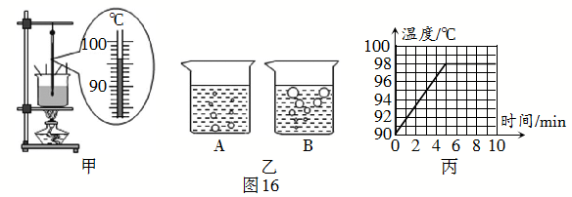
（1）图16-甲中温度计的示数是 ▲ ℃，图16-乙中，表示水沸腾时现象的是其中的 ▲ （填“A”或“B”）图。
（2）根据实验数据作出水的温度随时间变化的图像（如图16-丙所示），由图像可知，在当时条件下，水的沸点是 ▲ ℃。
（3）水在沸腾过程中的特点是 ▲ 。
（4）水沸腾时，杯口附近出现大量“白气”，“白气”是水蒸气遇冷 ▲ 形成的。
五、计算题（本大题包括2小题，每小题8分，共16分。解答时应写出必要文字说明、公式和重要演算步骤，只写出最后答案的不能得分。有数值计算的题，答案中必须明确写出数值和单位）
35.G2567次高铁从北京出发，用时30 min到达天津，全程约120 km。请问：
（1）G2567次高铁行驶的平均速度v是多少？
（2）下表是G2567次高铁的列车时刻表，若列车行驶时的速度一直是v，则北京到滨海的距离是多少？
（3）列车全长约200 m，若它以速度v完全通过一座长760 m的大桥，则需要多长时间？
G2567时刻表
车站名称 | 到达 | 出发 | 停留
北京南 | —— | 09:46 | ——
天津 | 10:16 | 10:20 | 4 min
塘沽 | 10:37 | 10:39 | 2 min
滨海 | 10：49 | —— | ——

36.有一质量为5.4 kg的铝球，体积是3000 cm3，试求这个铝球是实心还是空心？如果是空心，则空心部分体积多大？如果给空心部分灌满水，则球的总质量是多大？（ρ铝=2.7×103kg/m3）

2020~2021学年上学期期末综合能力评估试题参考答案
八年级物理

一、选择题
题号 | 1 | 2 | 3 | 4 | 5 | 6 | 7 | 8 | 9 | 10 | 11 | 12 | 13 | 14 | 15 | 16 | 17 | 18 | 19 | 20
答案 | D | B | D | A | B | B | C | C | A | C | C | D | D | B | C | D | D | B | B | D
二、填空题
21.2.90 130.5
22.静止
23. 振动 空气
24.次声波
25.升华 吸收
26. 1.0×10³ kg/m³
27.直线传播 折射
28.靠近
29.乙
30.变小 变小
三、作图题
31.如图12所示
32.如图13所示
四、实验题
33.（1）便于观察和确定像的位置 （2）不同 （3）不变 虚 （4）不能
34.（1）96 B （2）98 （3）继续吸热，温度不变 （4）液化
五、计算题
35.（1）从北京到天津，列车全程行驶的时间t=30 min=0.5 h，所走过的路程s=120 km
列车行驶的平均速度v==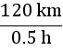=240 km/h
（2）根据表中数据可知，列车从北京到滨海的总时间t_{总}′=10:49-9:46=1 h3 min=63 min，北京到滨海全程的停留时间t_{停}′=4 min+2 min=6 min，则北京到滨海全程的行驶时间t′=t_{总}′-t_{停}′=63 min-6 min=57 min=0.95 h
由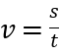可得，北京到滨海的距离s′=vt′=240 km/h×0.95 h=228 km
（3）由题可知，列车以速度v完全通过一座长760 m的大桥，走过的路程s″=200 m+760 m=960 m=0.96 km
则需要的时间t″= =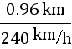=0.004 h=14.4 s
36.（1）铝球的体积V_{铝}==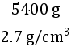=2000 cm³ <3000 cm³ 所以此球为空心.
（2）空心部分的体积V_{空}=V_{球}-V_{铝}=3000 cm³-2000 cm³=1000 cm³
（3）水的质量m_{水}=ρ_{水}V_{空}=1 g/cm³× 1000 cm³=1000g
球和水的总质量 